AC17 Doc. 5.2

CONVENCIÓN SOBRE EL COMERCIO INTERNACIONAL DE ESPECIES
AMENAZADAS DE FAUNA Y FLORA SILVESTRES

____________
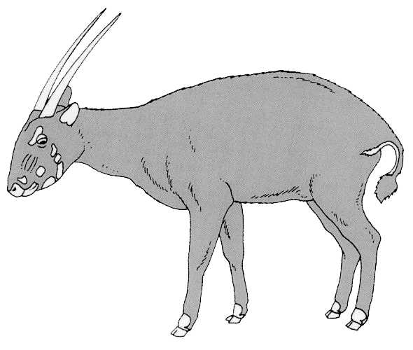
Decimoséptima reunión del Comité de Fauna
Hanoi (Viet Nam), 30 de julio - 3 de agosto de 2001

Informes regionales

asia
Este informe, que abarca el período comprendido entre diciembre de 2000 y mayo de 2001, fue preparado por el Dr. Tonny Soehartono, en su calidad de Representante Regional de Asia.

Partes en la CITES en Asia

- Según la información recibida de la Secretaría CITES hasta abril de 2001, Asia tiene 29 Partes en la Convención.

Proceso de consulta

2. Se contactó a 15 Partes, a través de correos electrónicos enviados el 30 de abril a las espectivas Autoridades Administrativas CITES, en relación con la preparación de la decimoséptima reunión del Comité de Fauna en Hanoi, Viet Nam, que tendrá lugar del 29 de julio al 3 de agosto de 2001. Las demás Partes fueron contactadas por fax. Tres Partes respondieron por correo electrónico (China, incluido Hong Kong, Indonesia y Corea) antes del 15 de mayo de 2001.

3. Para evitar problemas de comunicación, se envío una segunda carta a todas las Partes el 12 de mayo de 2001 con información sobre el plazo fijado (el 25 de mayo de 2001) para que enviaran a la Secretaría sus observaciones escritas y contribuciones para el informe final. Sin embargo, cumplido dicho plazo ninguna Parte había respondido a la segunda carta.

Actividades CITES

4. Entre diciembre de 2000 y mayo de 2001 se realizaron las siguientes actividades CITES en la región Asia:

a) La Comisión Científica China para la CITES (ESSC) realizó un estudio de mercado del comercio del almizcle en China. Esa Comisión organizó también un simposio sobre recursos y utilización sostenible del almizcle del 10 al 12 de abril de 2001. El informe mencionado puede solicitarse a la ESSC.

b) Durante un Cursillo internacional sobre el comercio de corales pétreos organizado en Yakarta, Indonesia, del 9 al 12 de abril de 2001, algunos miembros del Grupo de trabajo sobre corales celebraron debates informales sobre temas en los que trabaja actualmente el Grupo. Asistieron al cursillo representantes de: las Autoridades Científica y Administrativa de Indonesia, una Autoridad Científica de la Unión Europea (Reino Unido), la Sociedad Indonesia de Comercio del Coral, el Servicio de Pesca y Vida Silvestre de Estados Unidos, organismos de pesca de Tonga y las Islas Salomón, Oceanography de Viet Nam, TRAFFIC Europa, WWF del Reino Unido y ONG locales. El Grupo presentará oportunamente un informe y recomendaciones.

